### **Роль «Сотрудник» (сотрудник организации)**

Доступ к личному кабинету общегосударственной автоматизированной информационной системы (далее – ЛК) осуществляется интерактивно через сеть интернет посредством web–браузера (за исключением Microsoft Internet Explorer).

* Требуется вход в ЛК со строгой аутентификацией.

При входе на Платформу физическое лицо (сотрудник) попадает на главную страницу (Рисунок 1):

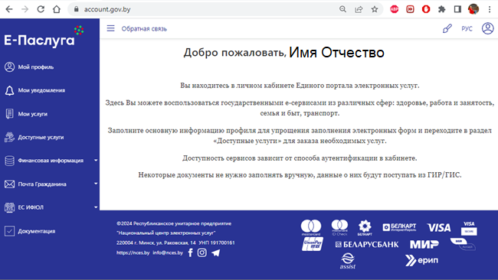

Рисунок 1. Главная страница Платформы

Для обработки запроса на добавление в организацию перейдите в **раздел «Мои уведомления**» и нажмите на кнопку «Редактировать» (Рисунок 2).

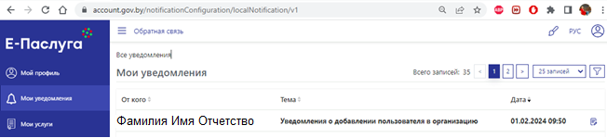

Рисунок 2. Просмотр поступившего уведомления

Чтобы принять приглашение перейдите по ссылке, которая указана в самом сообщении «Уведомление о добавлении пользователя в организацию» (Рисунок 3):

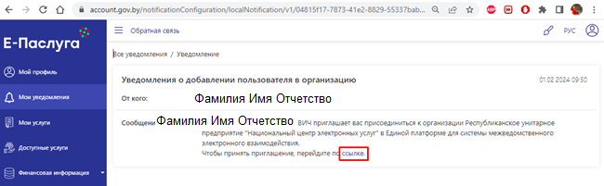

Рисунок 3. Принятие приглашение

и нажмите на кнопку «Подтвердить» (Рисунок 4).

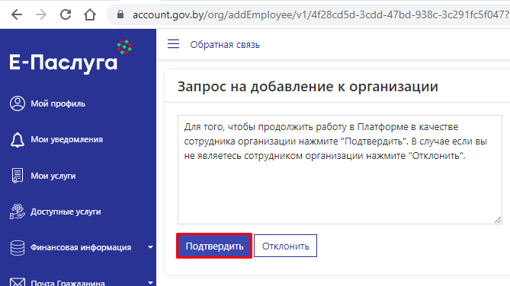

Рисунок 4. Подтверждение добавления в качестве сотрудника организации

Осуществите выход из аккаунта.

Пройдите повторно строгую аутентификацию на Платформе с использованием электронной цифровой подписи.

Далее сотруднику необходимо зайти в личный кабинет юридического лица. Для это нажмите на иконку «» (показать учетные записи) и выберите юридическое лицо (Рисунок 5):

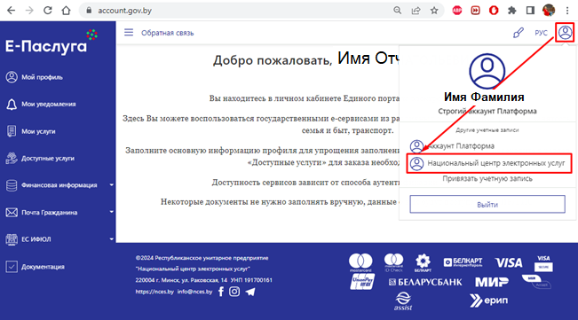

**Рисунок 5. Переход в аккаунт юридического лица**

*Рекомендуем произвести настройку уведомлений* ***в разделе «Мой профиль»*** */* ***«Уведомления».*** *Приведите в активное состояние уведомления в блоке «Системные».*

Страница Личного кабинета сотрудника юридического лица (Рисунок 6):



**Рисунок 6. ЛК сотрудника юридического лица**

Для получения услуг или административных процедур перейдите в **раздел «Доступные услуги».**